**[퓨처앤잡-미래직업리포트] 세계는 왜 코딩 전사를 키우나**

**로봇과 인공지능의 시대. 인간은 어떻게 일하고 어떤 꿈을 꾸어야 할까요. 미래 직업 시장을 내다보는 특집 기획 [퓨처앤잡-미래일자리리포트]. 세 번째 이야기로 미래의 인재를 키우는 선진국들을 소개합니다.**

#1. 핀란드 헬싱키 외곽의 작은 도시 에스푸에 위치한 뽀요이스 타피올란 고등학교. 실험실에는 15명의 고등학생이 모여 있었다. 이들은 스마트폰으로 원격 조종하는 카메라를 만들고 있었다. 삼각대에 카메라를 설치하고, 스마트폰으로 렌즈의 방향·각도를 조작해 셀프카메라를 찍는 장치를 고등학생들이 직접 만든 것이다. 대학 입시가 코 앞인 엘리자베스 우봐로봐는 "입시 공부보다 코딩(coding·컴퓨터 프로그래밍) 공부가 더 중요하다고 생각한다"며 "인공위성 개발자가 되고 싶기 때문"이라고 말했다.

**파리ㆍ헬싱키ㆍ뉴욕서 살펴본 코딩 교육 열풍  
  
졸업장ㆍ학비ㆍ교수 없는 코딩 학교, 파리 에꼴42  
실력 쌓일수록 레벨 업, "게임하듯 공부하다 노숙"  
  
교육의 나라 핀란드, 1년 전 코딩 공교육 도입  
"생각과 감정을 프로그램으로 표현할 수 있어야"  
  
빈민가 저소득층 모아 코딩 가르친 뉴욕 피테크  
"IT 인력난 심각, 인공지능 아는 '뉴칼라' 키워야"  
  
국내선 내년에나 코딩 공교육 도입… 늑장 대응   
"강남 사교육 시장선 암기식 코딩 교육만 성행"**

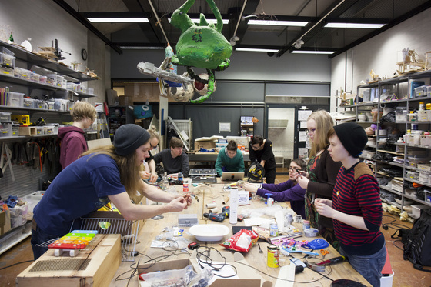

핀란드의 민간 코딩교육업체 미헤킷은 고등학생들을 위한 코딩 교육 프로그램을 개발했다. 핀란드의 총 383개 고등학교 중 65개가 이 프로그램으로 코딩을 가르친다. [사진 미헤킷]

 #2. 파리 몽마르트르 언덕 너머에 있는 코딩 전문학교 '에꼴42'는 마치 거대한 PC방 같았다. 코딩 작업에 몰두한 학생들의 모니터는 온라인 역할수행게임(RPG)을 방불케 했다. 게임에서 자신의 역할에 맞춰 최적의 공격 기술을 연마하듯이, 그래픽·정보보안·인공지능 등 원하는 분야를 선택해 단계별로 코딩 기술을 습득한다. 이 학교는 교수가 없다. 과정을 수료해도 졸업장을 주지 않는다. 공부하는 학생들에게 학비도 받지 않는다.   
   
올리비에 크루제 에꼴42 교무부장은 "IT 기업들은 졸업증서가 아니라 당장 현장에서 쓸 수 있는 코딩 능력을 원하고 있다"며 "게임하듯 미션을 수행해가며 코딩을 배우고, 경험이 쌓여 레벨이 올라가면 어느새 코딩전문가가 된다는 게 우리 커리큘럼의 특징"이라고 말했다.

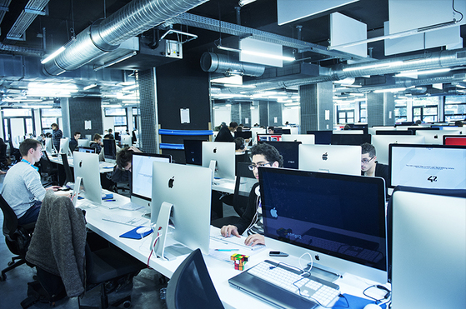

**에꼴42(E'coles 42)**

「

 2013년 프랑스 파리 몽마르트 언덕에서 문을 연 정보기술(IT) 인재 사관학교. 모두 3000여명의 학생이 이곳에서 공부한다. 졸업장과 교수, 학비가 없이 자율적으로 코딩 기술을 배울 수 있는 커리큘럼이 핵심이다. 코딩 단계를 통과할수록 게임처럼 레벨이 올라간다. 이른바 '만렙'에 해당되는 42레벨을 찍으면 과정을 수료하는 방식이다.

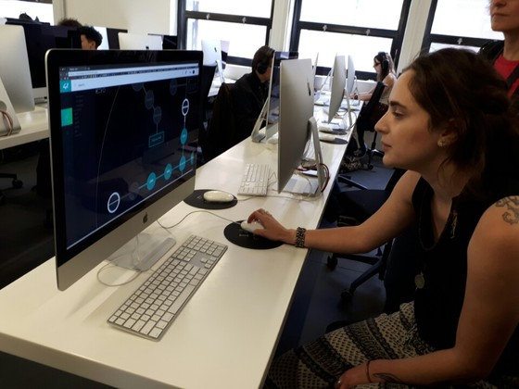

프랑스 IT 전문 교육기관 '에꼴42'에 입학한 미국 존스홉킨스대학 출신 학생 엘리자베스가 RPG(역할수행게임)처럼 단계별로 코딩 기술을 배울 수 있는 교육 프로그램을 소개하고 있다.

세계의 코딩 교육은 진화하고 있다. 단순히 프로그래밍 언어를 가르치는 수준이 아니다. 학생들은 자율적이고 창의적인 커리큘럼으로 코딩을 배우고 있었다. 이를 통해 자신의 미래를 설계하고 세계를 이해하는 경험까지 습득한다. 사교육 시장에서 암기식 '속성 코딩 교육'이 성행하는 한국과는 완전히 다른 세상이었다.   
   
취재진이 둘러본 핀란드와 프랑스, 미국의 코딩 교육 현장은 닮은 점이 많았다. 일단 어느 곳도 프로그래밍 언어 자체를 암기하듯 가르치지 않았다. 꼭 컴퓨터 프로그래머를 키워내겠다는 목표도 없었다. 컴퓨터 프로그래밍 자체가 '디지털 혁명'으로 달라질 미래 사회를 이해하는 통로라고 이해하기 때문이다.   
   
핀란드의 코딩교육업체 미헤킷의 산나 레포넨 기술책임자(CTO)는 "우리는 학생들에게 자바스크립트(프로그래밍 언어) 사용법을 가르치는 게 아니라 자신의 생각과 감정을 프로그램을 통해 표현하는 법을 가르치려는 것"이라며 "디지털 세상에서 자신을 표현하는 것은 거의 모든 미래 직업에서 핵심적인 일이기 때문"이라고 설명했다.

**P테크(P-Tech)**

「

 세계적 IT회사 IBM이 뉴욕시 교육청, 뉴욕시립대와 손잡고 만든 코딩 교육 전문 학교. 6년 과정을 마치면 고등학교와 2년제 대학교를 졸업한 것과 같은 자격을 부여한다. 뉴욕 브루클린에서 2011년 처음 개교해 지금은 일리노이·코네티컷 등 미국 전역에 55개 피테크 스쿨이 있다. 

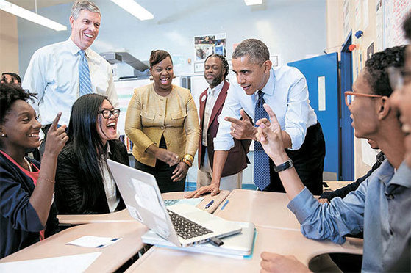

버락 오바마 전 미국 대통령이 2013년 뉴욕의 P테크를 방문한 모습. 등록금이 전액 무료인 이 학교는 저소득층·유색 인종 학생들을 우선적으로 받는다. [중앙포토]

습득한 지식의 양이나 시험 점수를 중시하는 곳도 없었다. IBM이 뉴욕 교육당국과 손잡고 문을 연 P테크는 공부 잘하는 모범생을 뽑지 않는다. 오히려 빈민가 저소득층 가정, 공부엔 큰 관심이 없는 유색 인종이 학생의 대부분을 차지한다. 이들은 6년 간 사이버 보안이나 분석학, 그래픽 디자인 등을 배운 뒤 실용적 지식을 갖춘 IT 전문가로 육성된다. 2011년 이후 배출된 졸업생 40명 중 70%는 4년제 대학에 진학했고, 나머지는 IBM 등 IT 회사에서 일자리를 찾았다.  
   
세계의 코딩 교육은 이처럼 창조적 진화를 거듭하고 있는데, 국내는 아직 코딩 공교육이 발걸음도 떼지 못했다. 내년부터 중학교에서, 2019년부터 초등학교에서 코딩 교육을 시작한다. 중학교 과정에선 3년간 34시간, 초등학교 과정에선 2년간 17시간을 배우는 게 고작이다. 학교의 절반은 전문 교사조차 없다. "결국 교과서를 외우고 시험을 치르는 식의 교육이 이뤄질 것"이란 걱정이 나오는 이유다.    
   
'코딩 바람'을 감지한 학부모들은 코딩 사교육 시장으로 몰린다. 문제는 이들 학원이 기존의 입시 교육과 비슷한 방식으로 코딩을 가르친다는 것. 취재진과 인터뷰한 한 코딩 교육 프로그램 개발자는 "한달이면 핵심 프로그래밍 언어를 속성으로 배울 수 있다며 수백만원의 수강료를 받는 학원도 있다"며 "디지털 시대에는 창의성이 핵심인데 코딩마저 암기식으로 가르치고 있는 것"이라고 지적했다.   
   
독일의 플랫폼 인더스트리4.0 글로벌 대표인 헤닝 카거만 박사는 "디지털을 이해하되, 특정 기술에만 치우친 인재를 길러서는 안 된다"고 조언한다. 빠르게 발전하는 디지털 기술과 이로 인해 급변할 직업 시장을 감안하면 유연하게 직업을 넘나들 수 있는 범용적 인재가 필요하다는 얘기다.   
   
국민적 코딩 교육이 나라의 경쟁력을 가를 것이란 주장도 많았다. 핀란드 알토대학교의 한누 세리스토 부총장은 "4차 산업혁명의 바람이 전 세계에서 불어닥치고 있지만 이를 정부의 힘만으로는 대비할 수 없기 때문에 전국민적인 코딩 교육이 중요하다"며 "대학에서 시작하는 것은 이미 늦기 때문에 초·중·고등교육 과정에서 코딩 교육을 가르치는 것"이라고 강조했다.

[출처: 중앙일보] [퓨처앤잡-미래직업리포트] 세계는 왜 코딩 전사를 키우나